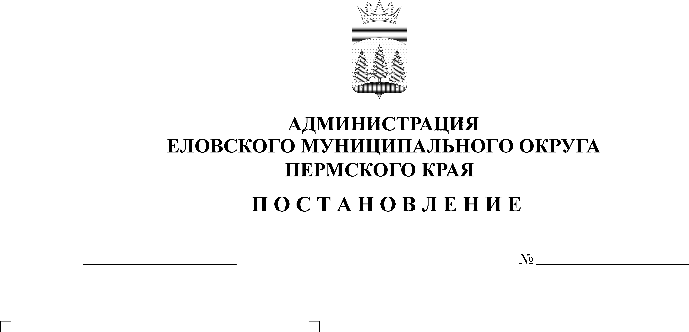
О согласовании предполагаемой
04.10.2022
491-п
крупной сделки муниципальному
унитарному предприятию «Авангард»

В соответствии со статьями 20, 22, 23 Федерального закона от 14 ноября 2002 г. № 161-ФЗ «О государственных и муниципальных унитарных предприятиях», статьей 38 Устава Еловского муниципального округа Пермского края, постановлением Администрации Еловского муниципального округа Пермского края от 06 июня 2022 г. № 259-п «Об утверждении Порядка согласования муниципальным унитарным предприятием Еловского муниципального округа края крупных сделок и сделок, в совершении которых имеется заинтересованность руководителя муниципального унитарного предприятия Еловского муниципального округа»
Администрация Еловского муниципального округа Пермского края ПОСТАНОВЛЯЕТ:
- Согласовать муниципальному унитарному предприятию «Авангард» предполагаемую крупную сделку на сумму 3447815 (Три миллиона четыреста сорок семь тысяч восемьсот пятнадцать) рублей 53 копейки при участии в электронном аукционе «Оказание услуг по перевозке пассажиров автомобильным транспортом в границах Еловского муниципального округа Пермского края».
- Настоящее постановление обнародовать на официальном сайте газеты «Искра Прикамья» и официальном сайте Еловского муниципального округа Пермского края.
- Настоящее постановление вступает в силу со дня его официального обнародования.
- Контроль за исполнением постановления возложить на заместителя главы администрации Еловского муниципального округа по развитию инфраструктуры.

Глава муниципального округа –
глава администрации Еловского
муниципального округа Пермского края А.А. Чечкин

